运动基础
1 运动基础

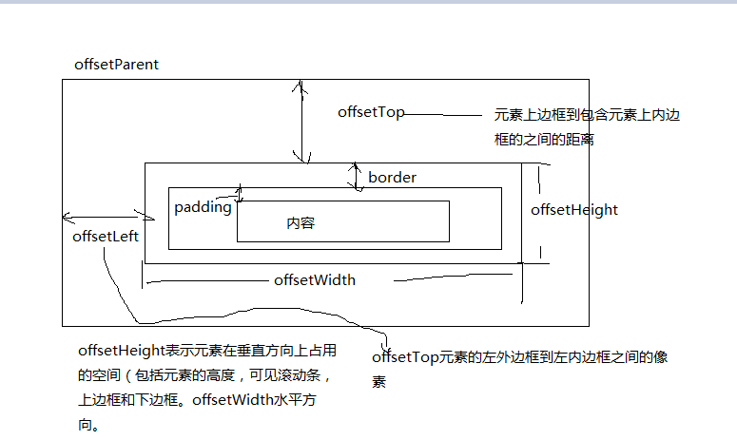
案例：点击运动(匀速运动）
<!DOCTYPE HTML>
<html lang="en-US">
<head>
<meta charset="UTF-8">
<title>运动基础</title>
<style type="text/css">
#my_box{
width:300px;
height:230px;
background:red;
position:absolute;
top:35px;
left:0;
}
</style>
<script type="text/javascript">
var timer=null;
function moveLeft(){
var odiv=document.getElementById("my_box");

//开始运动
//点击的时候清除之前的定时器
//这样的方式至少会执行一次
clearInterval(timer);
timer=setInterval(function(){
var speed=80;
if(odiv.offsetLeft>=300){
clearInterval(timer);
}else{
//没有超过300时候就是执行移动
//物体的外边距到父元素的左内边框的距离
odiv.style.left=odiv.offsetLeft+speed+"px";
}
},1000);

}
</script>
</head>
<body>
<input type="button" value="开始运动" id="btn" onclick="moveLeft()" />
<div id="my_box"></div>
</body>
</html>

2 运动中的框架
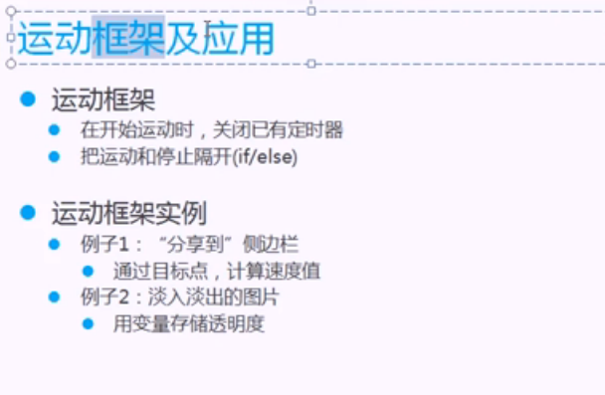
运动定律：在运动的时候，关闭运动的定时器，通过if...else..将运动和停止隔开。
案例：分享到
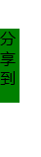

<!DOCTYPE HTML>
<html lang="en-US">
<head>
<meta charset="UTF-8">
<title>运动基础---分享到案例</title>
<style type="text/css">
#share{
width:150px;
height:200px;
position:absolute;
background:#aaa;
left:-150px;
}
#share span{
position:absolute;
width:20px;
height:75px;
line-height:20px;
background:green;
right:-20px;
top:60px;

}
</style>
<script type="text/javascript">
window.onload=function(){
var oshare=document.getElementById("share");
var ospan=oshare.getElementsByTagName('span')[0];
//鼠标移入到share上
oshare.onmouseover=function(){
startMove(0,15,30);
};
oshare.onmouseout=function(){
startMove(-150,-15,30);
}

}
var timer=null;
function startMove(iTarget,smovepx,s_time){
//接收两个参数一个是物体的目标iTarget,一个是移动的像素，一个是移动的时间快慢ms
var oshare=document.getElementById("share");
clearInterval(timer);
//设置定时器
timer=setInterval(function(){
if(oshare.offsetLeft==iTarget){
clearInterval(timer);
}else{
oshare.style.left=oshare.offsetLeft+smovepx+"px";
}
},s_time);
}

</script>
</head>
<body>
<div id="share"><span>分享到</span></div>
</body>
</html>
优化程序：
<!DOCTYPE HTML>
<html lang="en-US">
<head>
<meta charset="UTF-8">
<title>运动基础---分享到案例</title>
<style type="text/css">
#share{
width:150px;
height:200px;
position:absolute;
background:#aaa;
left:-150px;
}
#share span{
position:absolute;
width:20px;
height:75px;
line-height:20px;
background:green;
right:-20px;
top:60px;

}
</style>
<script type="text/javascript">
window.onload=function(){
var oshare=document.getElementById("share");
var ospan=oshare.getElementsByTagName('span')[0];
//鼠标移入到share上
oshare.onmouseover=function(){
startMove(0,30);//目标位置和时间移动快慢30ms
};
oshare.onmouseout=function(){
startMove(-150,30);
}

}
var timer=null;
function startMove(iTarget,s_time){

//接收两个参数一个是物体的目标iTarget,一个是移动的时间快慢ms
var oshare=document.getElementById("share");
clearInterval(timer);
//设置定时器
timer=setInterval(function(){
var speed=0;
//当前位置小于当物体的目标位置，向右，为正
if(oshare.offsetLeft<iTarget){
speed=10;
}else{
speed=-10;
}
if(oshare.offsetLeft==iTarget){
clearInterval(timer);
}else{
oshare.style.left=oshare.offsetLeft+speed+"px";
}
},s_time);
}

</script>
</head>
<body>
<div id="share"><span>分享到</span></div>
</body>
</html>

淡入淡出图片
<!DOCTYPE HTML>
<html lang="en-US">
<head>
<meta charset="UTF-8">
<title>运动基础---淡入淡出</title>
<style type="text/css">
#dan_ru{
width:150px;
height:200px;
background:#aaa;
filter:alpha(opacity:30);opacity:0.3;
}

</style>
<script type="text/javascript">
window.onload=function(){
var dan_ru=document.getElementById("dan_ru");
dan_ru.onmouseover=function(){
danru(50);//移入深一点
}
dan_ru.onmouseout=function(){
danru(30);
}

}
var timer=null;
var alpha=30;//30透明度，初始化的
function danru(iTarget){
var odan=document.getElementById("dan_ru");
clearInterval(timer);
timer=setInterval(function(){
var speed=0;
if(alpha<iTarget){
speed=10;
}else{
speed=-10;
}
//当前的透明度和目标透明度比较
if(alpha==iTarget){
clearInterval(timer);//关闭定时器
}else{
alpha+=speed;
//物体的透明度变化
//filter:alpha(opacity:30);opacity:0.3;
odan.style.filter="alpha(opacity:"+alpha+")";
odan.style.opacity=alpha/100;//透明度是0.1-1之间
}
},30);
}
</script>
</head>
<body>
<div id="dan_ru"></div>
</body>
</html>
通过用变量来存储透明度实现淡入淡出效果

